МБДОУ «Детский сад № 114» г. Чебоксары

Конспект интегрированного занятия
по экологическому воспитанию
в средней группе
«В гости к леснику»

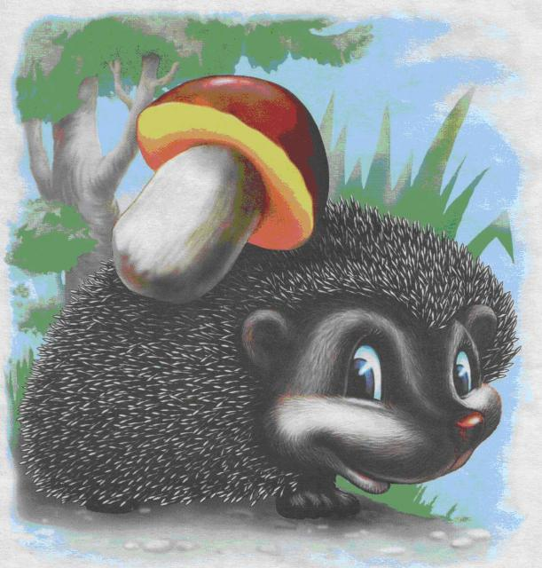
1. Программное содержание
Образовательные задачи:
Ознакомление с природой:
- формировать у детей основы экологической культуры и поведения в природной среде;
- уточнять и обогащать представления детей о животных леса (заяц, белка, медведь, еж), птицах, насекомых, грибах;
- формировать представления о лесе как месте для жизни растений и животных
Развитие речи:
- продолжать развивать речь детей, отвечать на вопросы;
- продолжать учить соединять в законченное смысловое целое не только слова, но и отдельные предложения;
- совершенствовать артикуляцию и речевой слух.
Изобразительная деятельность:
- закреплять умение лепить предмет конусообразной формы (ежик)

Воспитательные задачи: воспитывать активность, инициативность, гуманное отношение к природе.

Развивающие задачи: способствовать развитию психических процессов и положительных эмоций.

2. Предшествующая работа
- Рассматривание картинок, иллюстраций с изображением насекомых, животных и птиц, тематических альбомов по теме «Осень».
- Составление с детьми описательных рассказов.
- Упражнения по звуковой культуре речи.
- Чтение рассказов Г.Скребицкого «Белка», «Заяц», «Еж».
- Целевая прогулка в березовую аллею.
- Дидактические игры «Что нужно растениям для роста», «Зоологическое лото», «Найди дерево по описанию».
- Беседа «Где живут дикие звери»
- Разучивание физкультминуток.

3. Материал к занятию:
- воздушный шарик, письмо;
- игрушки – лесник, ежик, белка, заяц, медведь;
- картинки с изображениями насекомых, деревьев, птиц, ягод, животных, грибов;
- нарисованная речка с рыбками;
- муляжи грибов.

4. Методические приемы:
1. Организационный момент
2. Сюрпризный момент – прилетел воздушный шарик с приглашением в гости к леснику.
3. Путеществие в лес с помощью карты.
4. Рассматривание грибов, рассказы детей о грибах.
5. Вопросы к детям о птицах.
6. Дидактическая игра «Путаница»
7. Лепка ежат для ежика.
8. Игра «Вспомни песенку».
9. Чтение стихов об осени.
10. Угощение орехами.

5. Ход занятия:
Воспитатель: - Собрались все дети в круг
Я твой друг и ты мой друг,
Крепко за руки возьмемся
И друг другу улыбнемся.

- Я улыбнусь вам, а вы улыбнитесь друг другу, чтобы у нас с вами весь день было хорошее настроение.
- Ребята, посмотрите, к нам в группу прилетел воздушный шарик. А здесь спряталось письмо. Хотите узнать, кто его написал?
«Дорогие ребята! Я приглашаю вас к себе в гости, в лесную сторожку. Лесник»
- Оказывается, дедушка-лесник приглашает нас к себе в гости. А вы знаете кто такой лесник? Где он живет? Как называется его домик? (Лесник – это человек, который следит за лесом, чтобы никто не обижал зверей, не бросал мусор, не ломал деревья, не рвал цветы).
- Ну что, вы согласны пойти в гости? А кто же покажет нам туда дорогу?
- Смотрите, заяц! Давайте у него попросим.
« Заяц, заяц – расскажи,
Заяц, заяц – покажи,
Как найти дорожку,
К леснику в сторожку?»
Заяц: - Я обязательно вам расскажу. Сначала вам нужно перейти ручеек, найти грибную полянку, а потом вы увидите большую ель, где вас будет ждать белочка. А чтобы вы не потерялись, вот вам карта.

Воспитатель: Спасибо тебе, заяц.
- Ребята, посмотрите, стрелка показывает, что рядом должен быть ручеек. А вот и он. Какая здесь чистая вода, поэтому здесь плавают рыбки. Как они радуются чистой воде.
- А скажите мне, чего нельзя делать, чтобы рыбки не погибли в речке?
- Правильно, не загрязнять: не бросать мусор, бутылки, банки.
- Перейдем ручеек и отправимся дальще в путь.
- Посмотрите, на нашем пути грибная полянка. Как много здесь разных грибов.
- Грибы – самые таинственные существа. Некоторые ученые относят грибы к растениям, но ведь у них нет ни корней, ни листвы, ни цветов. Ну а самая грибная пора – это? Верно, осень.
- Грибы нужно собирать правильно – срезать ножом. А если нет ножа – осторожно выкручивать его из земли, чтобы не повредить грибницу.
- А это что за гриб?
- Правильно, мухомор. Аня, расскажи нам о мухоморе.
(чтение стихотворения)
- Мухомор – очень ядовитый гриб. Но ядовитый он для людей, а для обитателей леса он является питанием и лекарством.
- Ну а нам пора отправляться дальше. Давайте сверимся с картой, правильно ли мы идем.
- Где-то здесь должна быть ель, а на ней – белка. Вы не видите?
- А вот и белка. – «Белка, белка – расскажи,
Белка, белка – покажи,
Как найти дорожку
К леснику в сторожку?»
Белка: - Покажу и расскажу. Только ответьте на мои вопросы.
- Как называются животные, которые живут в лесу?
- Кто из животных меняет зимнюю шубу на летнюю?
- Как называют птиц, улетающих в теплые края?
- Какую пользу приносят птицы?
- Как люди заботятся о птицах?
- Чего нельзя делать в лесу?
- А еще я хотела у вас спросить, вы знаете песенку комарика (з-з-з-з), песенку жука (ж-ж-ж-ж), ветра (ш-ш-ш-ш), водички (с-с-с-с).
- Молодцы! Много знаете. Идите прямо, никуда не сворачивайте. Встретите медведя, он вам дорогу и покажет.

Воспитатель: «Мишка, мишка – расскажи,
Мишка, мишка – покажи,
Как найти дорожку
К леснику в сторожку?»
Медведь: Обязательно покажу, только поиграйте со мной. У меня перепутались все картинки, помогите их правильно собрать.
(Дидактическая игра «Путаница»)
Медведь: Спасибо вам, друзья. Но вы, наверное, устали.
Ну, тогда все дружно встали
Ножками потопали, ручками похлопали,
Покружились, повертелись
Глазки крепко закрываем, открываем,
И опять вперед шагаем!
Медведь: - Молодцы! Мне так понравилось с вами играть. Идите вон к тем деревьям, там встретите ежика, он вам дальше покажет дорожку.

Воспитатель: «Ежик, ежик – расскажи,
Ежик, ежик – покажи,
Как найти дорожку
К леснику в сторожку?»
Ежик: - Конечно, я скажу. А вы, ребята, помогите найти мне друзей, Мне так одиноко в большом лесу.
Воспитатель: - Поможем ежику? Давайте вылепим из пластилина маленьких ежат.
(Лепка маленьких ежиков из пластилина и шишек)
Ежик: - Спасибо вам большое. Я так рад, что у меня появились друзья! Пойдемте скорее к дедушке-леснику, а то он уже нас, наверное, заждался.

Лесник: - Здравствуйте, ребята! Какие вы молодцы, что пришли ко мне в гости. А мне мои лесные жители уже передали по почте, что вы с ними играли, не обижали. Молодцы! Но мне бы хотелось, чтобы вы и меня порадовали.
- А вы знаете, какое сейчас время года? А стихи об осени знаете? Расскажите мне, пожалуйста.
(Рассказывание стихов об осени)
Лесник: - Спасибо за стихи. А за то, что вы такие молодцы, я угощу вас орехами.
Дети благодарят.
Воспитатель: А нам пора возвращаться в детский сад. Спасибо, дедушка-лесник, за угощение. Всего доброго тебе и лесным жителям. Приходи и ты к нам в гости.
- А мы с вами ребята построим поезд и поедем в детский сад.
«Вот поезд наш едет
Колеса стучат,
А в поезде этом
Ребята сидят
Чу-чу-чу-чу-чу-чу
Бежит паровоз,
Далеко, далеко
Рябят он повез»
- Вот мы с вами и приехали. Понравилось вам наше путешествие? А где мы сегодня были? Что вы в лесу видели? Я хочу похвалить вас, за то, что вы помогли ежику, были добрыми, много знаете и умеете.
- А теперь давайте вымоем с вами руки и попробуем орехи.

